Мой налог, учёт, деятельность самозанятых
https://samozanyatym.ru/vidy-deyatelnosti

Виды деятельности
Самозанятые могут заниматься практически любой деятельностью, не связанной с наймом лиц на работу (трудоустройством) и продажами как таковыми. Продавать можно только продукцию собственного производства, купи-продай бизнес в любом виде проходит мимо.
Актуальный список можно посмотреть в приложении Мой Налог, в настройках профиля. Выбирать можно любое количество видов деятельности, что очень удобно – хоть 10 или 20 специальностей. Естественно, ими желательно заниматься и пробивать чеки. Для удобства плательщиков НПД (налога на профессиональный доход) сферы деятельности поделены на группы, по тематикам (в старых версиях приложения такого нет, все идет списком).
Оглавление:
- Все виды деятельности по темам
- Как посмотреть/поменять вид деятельности

Виды деятельности для самозанятых
Некоторые профессии и направления деятельности могут быть кликабельными. При нажатии вы попадете на страницу, которая более подробно рассказывает о конкретном способе заработка для самозанятых, инструкцию по работе с конкретными приложениями и другую полезную информацию. Страницы на стадии наполнения и скоро появятся.
Список видов деятельности
На момент написания статьи (март 2021 года) в приложении для самозанятых 21 раздел, включающий в себя 138 направлений деятельности.
Многие из них весьма расплывчаты и могут включать еще несколько профессий (собственное производство и аналогичные), что расширяет выбор специальности для самозанятых далеко за сотню профессий. Скорее всего, список будет продолжать расширяться со временем. Специальности актуальны для всех регионов, в рамках которых проходит тестовый запуск НПД (налога на профессиональный доход).
01. IT-сфера  - Администрирование  - Анализ данных  - Вебмастер  - Верстка и дизайн  - Компьютерный мастер  - Обработка данных  - Программист  - Техническая поддержка  - Прочее | 02. Авто  - Автомойка  - Автосервис  - Автоэвакуация и буксировка  - Водитель  - Перевозка грузов  - Перевозка пассажиров  - Прочее | 03. Аренда  - Аренда квартир  - Аренда машин  - Предоставление лицензий  - Прокат  - Услуги по временному проживанию  - Услуги по хранению  - Прочее
04. Дом  - Бытовые услуги  - Ведение хозяйства  - Гувернантка  - Доставка  - Няня  - Повар  - Сиделка  - Социальная помощь  - Сторож  - Уборка и клининг  - Химчистка  - Прочее | 05. Животные  - Вакцинация животных  - Груминг  - Дрессировщик  - Кинология  - Передержка животных  - Уход за животными  - Прочее | 06. Здоровье  - Диетолог  - Консультирование  - Логопед  - Массажист  - Психолог  - Тренер, инструктор  - Прочее
07. Информационные услуги  - Исследования  - Маркетинг, реклама  - Обрядовые услуги  - Опросы, сбор мнений  - Переводчик  - Прочее | 08. Красота  - Консультирование  - Косметолог  - Маникюр, педикюр  - Модель  - Парикмахер  - Стилист  - Тату и пирсинг  - Эпиляция  - Прочее | 09. Обучение  - Репетитор  - Тренер  - Учитель  - Прочее
10. Общественное питание  - Кондитер  - Обслуживание  - Повар  - Прочее | 11. Одежда  - Модельер, дизайнер  - Пошив  - Ткани, Кройка и шитье  - Прочее | 12. Природа  - Благоустройство территории  - Животноводство  - Лес, охота, рыбалка  - Переработка отходов  - Прием или сдача лома  - Сельхоз услуги  - Прочее
13. Прочее  - Грузчик  - Копирайтер  - Носильщик  - Обеспечение безопасности  - Писатель  - Платные туалеты  - Прочее | 14. Развлечения  - Аниматор  - Артист, музыкант, певец  - Ведущий, шоумен, тамада  - Гид, экскурсовод  - Прочее | 15. Ремонт  - Бытовой ремонт  - Дизайн  - Отделка  - Ремонт бытовой техники  - Ремонт квартир  - Реставрация  - Сантехник  - Строительство  - Техобслуживание  - Электрик  - Прочее
16. Сделай сам  - Кузнец  - Металлообработка  - Проектирование  - Производственные услуги  - Столяр, плотник  - Услуги по сборке  - Прочее | 17. Спорт  - Консультирование  - Массажист  - Тренер, инструктор  Прочее | 18. Торговля самостоятельно произведенным товаром  - Продукция собственного производства  - Прочее
19. Финансы  - Бухгалтер  - Бухгалтерия  - Консультирование  - Риэлтор  - Страховые услуги  - Услуги курьера  - Финансовые услуги  - Прочее | 20. Фото – Видео – Печать  - Издательские услуги  - Оператор  - Оцифровка  - Полиграфия  - Фотограф  - Художник  - Прочее | 21. Юристы  - Консультирование  - Налоговый консультант  - Юридические услуги  - Прочее
Ограничений по выбору специальности нет, что особенно удобно для людей, двигающихся в нескольких направлениях или имеющие доход с разных услуг, оказываемых в рамках одной специальности. Изменять род деятельности можно в приложении, в настройках, в любое время и без ограничений. Никакие “коды” или запреты не мешают пробовать себя или работать в любой сфере.
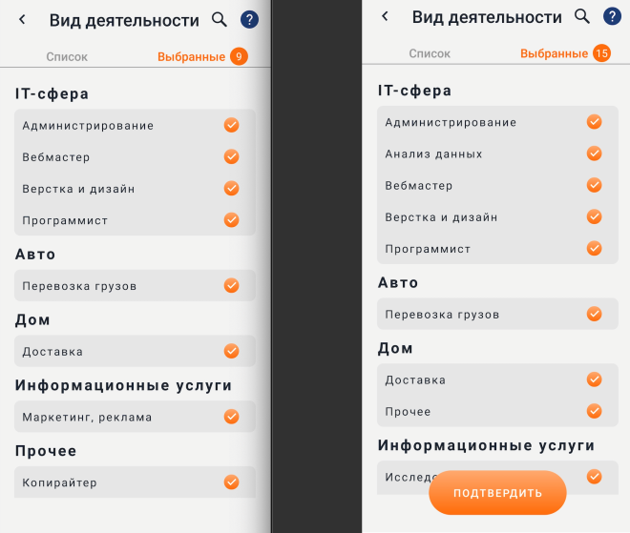
В приложении Мой Налог список текущих специализаций подтверждается одной кнопкой. Никакие подтверждения или документы не требуются. Также легко в дальнейшем будет добавить новые или удалить старые виды деятельности.
Смена специализации в приложении Мой Налог
После регистрации в новом налоговом режиме, нужно будет выбрать специальности – этими направлениями деятельности самозанятое лицо может заниматься и пробивать чеки в рамках сферы. Добавить или убрать специальность можно в нескольких кликов. Ниже – пошаговая инструкция со скриншотами.
- Зайти в приложение Мой налог, перейти в Настройки.
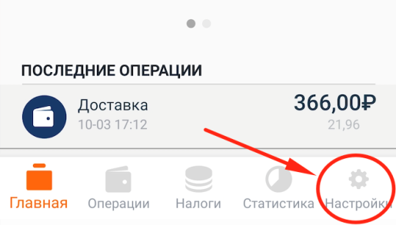
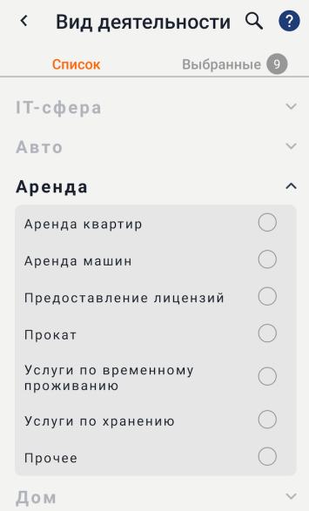
- На странице настроек зайдите в раздел списка специальностей, как показано на скриншоте ниже.
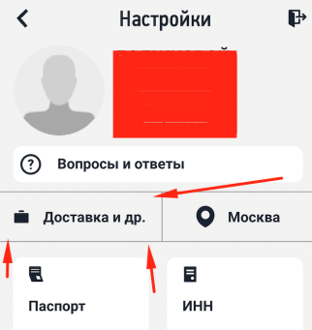
- Найти нужные специальности и выбрать их.

Список специальностей будет показываться, как первом скриншоте в статье. Представленная в статье информация актуальна по состоянию на 15 марта 2020 года. Страница регулярно обновляется.

